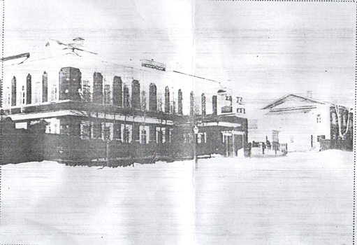 | 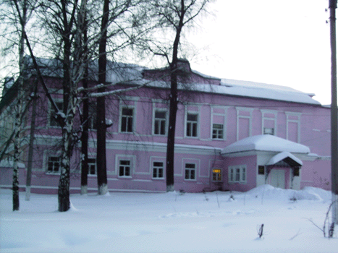 | 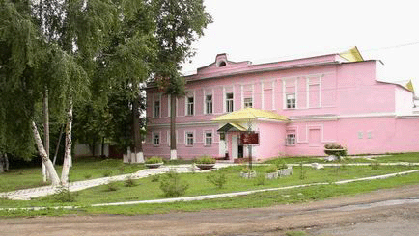

Александрийский детский приют

23 апреля 1859 года, в Елабуге состоялось торжественное открытие Александрийского детского приюта для девочек-сирот. Сейчас в здании этого приюта располагается Детский дом. Комплекс зданий сиротского приюта был построен в 1852 - 1859 годах по проекту "поручика строительного отряда" Плесковского на средства купца первой гильдии Ф.Г. Чернова. Комплекс зданий приюта расположен на западной окраине города и включал в себя крупное двухэтажное каменное и два каменных жилых флигеля. В приюте была домовая церковь Святого Пантелеймона, почитавшегося в качестве покровителя больных и убогих. В разгар антирелигиозных кампаний, сопутствующей установлению Советской власти, данная церковь была разрушена, точнее, пеерестроена в помещение для хозяйственно-бытовых нужд. На северной стороне приюта был флигель, пожертвованный сыном Ф.Г. Чернова Дмитрием, а на южной - деревянный двухэтажный дом священника приютской церкви. Кроме того, на крутом склоне был разбит фруктовый сад, отданный Черновым приюту в полное его распоряжение.
Относительно приюта у Ивана Василевича Шишкина в его "Истории города Елабуги", изданной в Москве в 1871 году, читаем: "Здесь воспитываются до ста девиц, для содержания коих, начальствующих, законоучителя и для награждения при выпуске достойных девиц вложено на вечные времена до 60 тыс. р. сер. в учрежденный для этой цели банк. Кроме того, определенная сумма на вечное поминовение Императора Николая 1-го и Императрицы Александры Федоровны, в память которой приют именуется Александрийским. Это истинно благотворительное заведение, принимая на воспитание бедных сирот всех классов, обучает их грамоте, закону Божию и разным рукоделиям и выпускает уже, можно сказать, хозяйками, кои, получив награждение, составляют себе приличную партию (под "награждением" имеется в виду положенное при выпуске из приюта приданное, а под "приличной партией" - удачное замужество). Из среды воспитанниц составлен певческий хор, стройное пение которого привлекает много слушателей. При доме имеется довольно обширный фруктовый сад. Так как заведение это обеспечено на вечные времена, то и память о благотворителе не умрет вовеки. А построил и обеспечил его во всех отношениях Елабужский почетный гражданин, покойный Федоро Григорьевич Чернов". Спустя 20 лет после написания данных строк, в феврале 1891 года в приюте была открыта ремесленная женская мастерская.

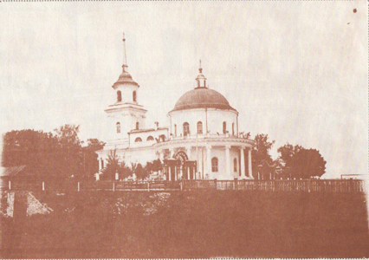

Троицкая церковь

Построена в 1832 году на средства купца Ф.Г. Чернова. Церковь представляла собой своеобразное произведение в стиле позднего классицизма. Храм был выполнен в виде двухэтажной купольной ротонды, окруженной в нижнем ярусе коллонадой. Свободно стоящие колонны несли перекрытие круглой галереи. Под галереей были устроены сводчатые склепы к храму примыкали узкая трапезная с антреслями и трехярусная колокольня с круглым верхним ярусом ивысоким сипелем. Удачно найденные пропорции, оригинальное оформление фасадов и отделка интерьеров "под мрамор" придавали небольшой церкви изящество, легкость и лиризм, свойственные подлинному архитектурному шедевру. Церковь была унижтожена в 1930-е годы. Ее руины находятся в центре обширного пустыря на месте бывшего кладбища.

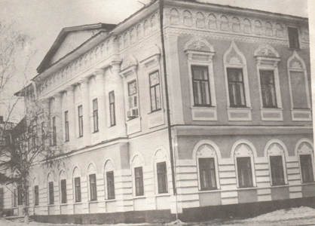 | 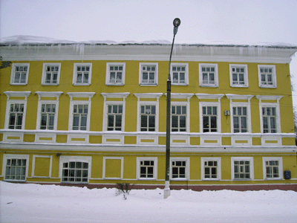

Дом Ф.Г. Чернова

ул. Спасская, 11
Необычный для Елабуги "столичный" облик дома стилистически близок первому варианту проекта перестроек Спасского собора, разработанному казанским архитектором Петонди. Это крупный, двухэтажный на сводчатом подвале купеческий особняк, в девять оконных осей по фасаду на ул. Казанскую и в семь - на ул. Спаскую. Средняя часть лицевого /южного/ фасада в верхнем ярусе выделена портиком из шести дорических полуколонн, несущих треугольный фронтон. Оконные проемы нижнего яруса объединены мотивом декоративной аркады, опирающейся на рустовку простенков. В верхнем ярусе массивные надоконные сандрики на кронштейнах венчают две пары проемов по сторонам портика и через один - проемы бокового фасада. После пожара 1850 г. здание было надстроено на высоту повышенного портика, с устройством антресолей в задней половине и переоборудовано под многоквартирный дом. В конце XIX - начале XX вв. в здании разместилось Елабужское отделение Русского торгово-промышленного банка. К этому времени были переработаны фасады здания в духе поздней архитектурной эклектики. Оконные сандрики были снабжены килевидными и лопастными фронтонами, в архивольты нижнего яруса вставлены мелкие кокошники с завитками. По широкому венчающему фризу, прерываемому окнами антресолей, пущена пышная аркатура с раковинами и квадратными вставками. Тимпан фронтона над портиком заполнен узорной лепниной. Фасады представляют довольно редкий пример удачного соединения различных стилистических систем: строгие поздней-лассицистические формы ограничив "перерастают" здесь в праздничную декорацию, воспроизводящую формы вятской архитектуры XVII в. Дом Чернова представляет собой пример развития богатой купеческой усадьбы в середине - второй половине XIX века и является наиболее ярким в Елабуге воплощением "местного стиля".

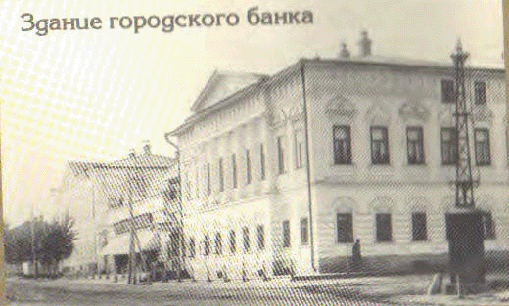
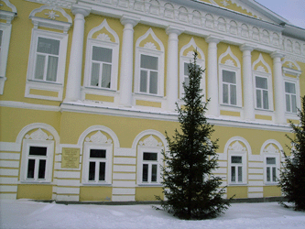
Усадьба Ф.Г. Чернова

Построена в 1835 купцом первой гильдии Ф.Г. Черновым. После пожара 1850 строения перешли в собственность купца первой гильдии Ф.В. Стахеева. В начале 20 века домовладение принадлежало сыну В.Г. Стахеева - Ф.Г. Стахееву. В этот же период здесь размещалось Елабужское отделение Русского торгово-промышленного банка. Ядром усадьбы является двухэтажное здание антресолями. На главном фасаде выделен центральный ризалит с портиком из тосканских колонн на уровне второго этажа. Антресоли закрыты широким фризом, не встречающимся за пределами Елабуги. Над портиком возвышается невысокий треугольный фронтон с декорированным тимпаном, нижний этаж разрешен как аркада на рустованных столбах. Углы здания выделены плоскими пилястрами. Оригинальность ему придают и арочные обрамления оконных проемов: клиновидные и двухлопастной формы, тонкий рисунок растительного орнамента. К зданию примыкает одноэтажный складской корпус. Его уличный фасад решен в стилистическом единстве с фасадами дома. Северо-восточный угол двора застроен обширными кирпичным глаголем магазина и склада. Памятник жилой архитектуры - редкий обрзец купеческой усадьбы первой половины 19 века с декором в стиле ранней эклектики.

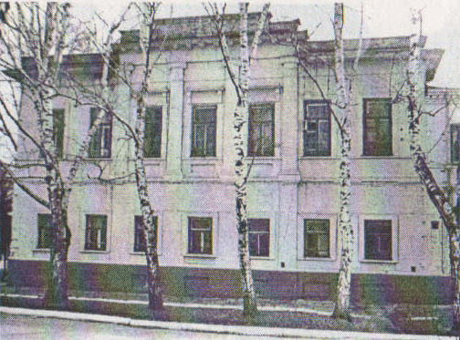

Дом Ф.Г. Чернова

ул. Б.Покровская (школа милиции, 4)
Построен в 1820 купцом первой гильдии Черновым. Двухэтажное здание с фасадом, увенчанным подшивным карнизом (над пристроем с кирпичными городками). Средние три окна от северного фасада выделены плоскими ризалитами с ионическими пилястрами в простенках верхнего этажа, "несущими" приподнятый над карнизом крыши антаблемент и аттик. Окна между пилястрами украшены сандриками на плоских кронштейнах и филенками по подоконным плоскостям. Профиллированный междуэтажный пояс и сплошная подоконная тяга объединяют фасад дома и пристроек. Памятник жилой архитектуры - пример купеческого особняка с позднеклассицистическими фасадами.

